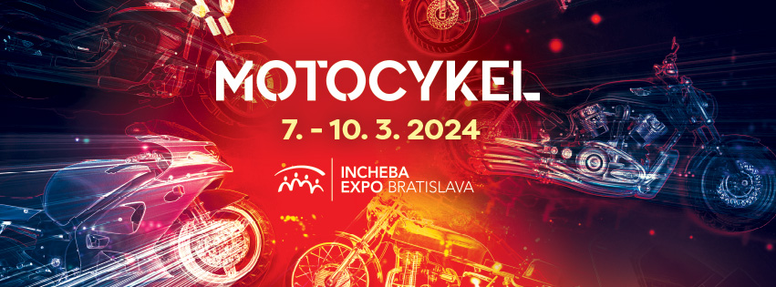

Výstava Motocykel 2024 s rekordným zastúpením značiek

Výstava Motocykel, ktorá sa uskutoční v dňoch 7. – 10. marca, bude fantastickým zážitkom pre všetkých fanúšikov strojov na jednej stope, ktorí si budú môcť zblízka obzrieť modely a najočakávanejšie novinky rekordného množstva až takmer 40 značiek.
Výstavné haly počas štyroch dní obsadia motocykle Aprilia, Benelli, Bimota, BMW, Brixton, Brough Superior, BRP, CAN AM, CF Moto, Ducati, Harley Davidson, Honda, Husquarna, JAWA, Kawasaki, Keeway, Kove, KTM, Kymco, Lambretta, Linhai, Moto Guzzi, Moto Morini, Piaggo, Seagwai, Super Socco, Suzuki, SYM, TGB, Triumph, UM, Vanderhall, Vespa, Vmoto, Yamaha a Zontes. Štandardne nebudú chýbať doplnky pre motorkárov vrátane prilieb, oblečenia a obuvi. Výstava bude v porovnaní v vlaňajším ročníkom, ktorý prekonal všetky očakávania, väčšia nielen zastúpením značiek, ale aj rozsahom.
Neodmysliteľnou súčasťou výstavy bude aj najväčšia custom show na Slovensku, Customs of Slovakia, ktorá tento rok na Motocykel prichádza v plnom formáte. V poradí už 14. ročník prinesie to najlepšie z custom scény nielen zo Slovenska, ale aj z Poľska, Maďarska, Česka a Chorvátska. Atmosféru a zážitok doplní expozícia veteránov českej a slovenskej výroby. Návštevníci tiež budú môcť využiť služby barberov a obzrieť si tvorbu tatérov počas obľúbenej tattoo show.
Ani v tomto roku na výstave Motocykel nebude chýbať množstvo adrenalínu, napätia a rýchlosti. Každý deň na výstave spestrí nádielka odvážnych a nebezpečných kúskov v podaní českého stuntridera Adama Peschla a jeho Special Brothers Team.
Každý návštevník so vstupenkou sa navyše bude môcť zapojiť do žrebovania o skvelé ceny. Hlavnou výhrou bude štýlový mestský skúter Suzuki Address 125.
﻿Areál pretekárskeho okruhu Slovakia Ring ﻿bude aj tento rok súčasťou výstavy, na ktorej bude mať ﻿svoj prezentačný stánok.

﻿﻿﻿Tešíme sa na Vašu návštevu!

